Školní rok: | Doba kmitu fyzikálního kyvadla | Třída:
Datum: | Jméno a příjmení: | Protokol č.
Poznámka:

Přípravná část:
1) Napiš, co je to matematické kyvadlo a čem závisíí doba kmitu kyvadla
……………………………………………………………………………………………….......
závisí: ...........................................................................................................................................

2) Napiš, co je to fyzikální kyvadlo a čem závisí doba kmitu kyvadla
……………………………………………………………………………………………….......
závisí: ...........................................................................................................................................

3) Napiš, co je to kónické kyvadlo a čem závisí a nezávisí doba kmitu kyvadla
……………………………………………………………………………………………….......
závisí: ...........................................................................................................................................

4) Napiš, co je to torzní kyvadlo a čem závisí a nezávisí doba kmitu kyvadla
……………………………………………………………………………………………….......
závisí: ...........................................................................................................................................

5) Napiš, co je to Foucaltovo kyvadlo a čemu tento experiment sloužil.
……………………………………………………………………………………………….......
……………………………………………………………………………………………….......

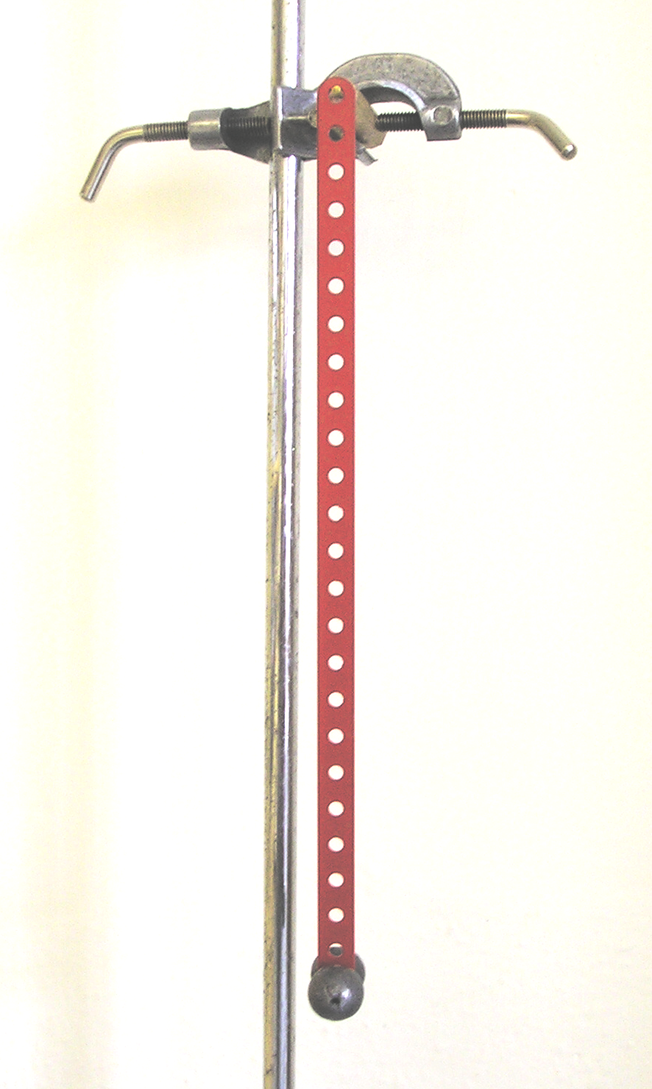Praktická část:
pomůcky: stojan, stopky, fyzikální kyvadlo (viz obrázek),
pravítka volný konec

číslování otvoru: 1,2,3,4,..... od volného konce

1) Urči polohu těžiště. Změř vzdálenost těžiště od volného konce kyvadla a zapiš ji do protokolu:

l = cm

2) Zavěs kyvadlo na stojan otvorem č. 1 závaží mírně vychyl (asi 3-4 cm) z rovnovážné polohy a pusť ho. Změř dobu jednoho kmitu kyvadla (doporučuje měřit dobu 5 kmitů a dělit pěti) Měření opakujeme pro další otvory a výsledky zapíšeme do tabulky.

číslo otvoru | 1 | 4 | 7 | 10 | 13 | 15 | 17 | 18 | 19 | 20
doba kmitu (s)

3) Na milimetrový papír (nebo na počítači) sestroj graf závislosti doby kmitu kyvadla na čísle otvoru, ve kterém je zavěšeno.

